**关于查重报告的说明**

决赛方案书字数要求限制为500-8万字符，提交前请参赛队伍在中国知网进行查重，查重链接地址为：<https://cx.cnki.net/main.html#/>

图 提交查重示意图

**查重注意事项：**

1. 检测类型选择“毕业设计”；
2. 篇名为自由探索设计内容的题目；
3. 作者请输入成员姓名，多个成员用“;”隔开；
4. 所在单位请输入成员所在学校；
5. 比对截止日期为2022-08-07；
6. 待检测文件请提交word文档进行查重，应提交查重全文（包括图片和表格），查重后不得进行修改，或修改后重新查重。报告内容需要与最终提交文档保持一致。

提交查重后，请同时提交**原始word文档、全文比对报告、对照比对报告、简介报告**和**如下图所示的结果截图文件**。

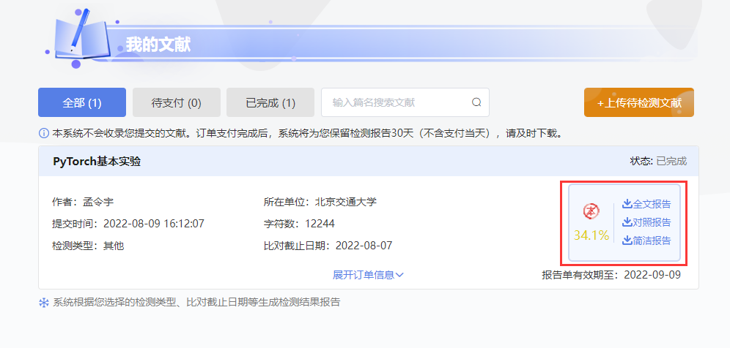

图 查重结果示意图

将上述文件如下图所示命名后，按照《决赛说明》的要求，上传到指定地址。

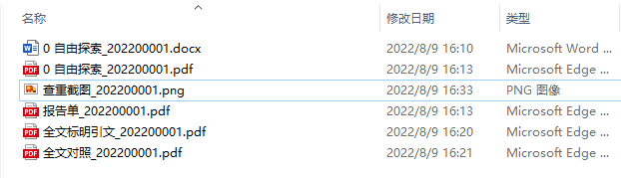

图 提交资料示意图

查重报告（全文）参考示意图：

图形用户界面

